2023211Z2K8

(2024·南昌市第一中学高二月考)如图所示，一个小孩将质量为*m*1的石头以大小为*v*0、仰角为*θ*的初速度抛入一个装有沙子的总质量为*M*的静止的沙车中，且初始时石头与沙子在同一水平面，不计空气阻力，沙车与水平地面间的摩擦可以忽略。石头和沙车获得共同速度后，沙车底部出现一小孔，沙子从小孔中漏出，则(　　)

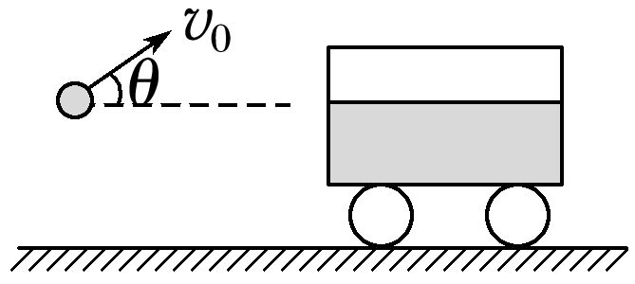

A．石头和沙车的共同速度*v*＝

B．石头和沙车获得共同速度后漏沙过程中系统动量守恒

C．沙子漏出后做直线运动，水平方向的速度变小

D．当漏出质量为*m*2的沙子时，沙车的速度*v*′＝